Toets 1: Taalkonvensie en Taalstrukture
Prentgrap nr 1
Bestudeer die onderstaande strokie en beantwoord die daarop volgende vrae
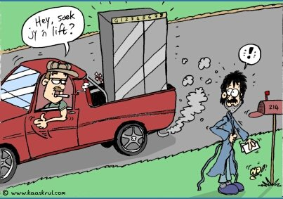
Bron: idees vol vrees, kobus galloway Zebra Press
www.kaaskrul.com
- Is die volgende stelling waar of onwaar?
In die prentgrap hierbo word die situasie letterlik uitgebeeld? [1]
- Die Engelse woord “lift” het twee betekenisse.
- As jy langs die pad staan en jy gooi jou duim uit dan soek jy 'n s______-geleentheid. [1]
- As jy in 'n gebou staan op die 12 de verdieping en jy wil afgaan na die grondvloer, maak jy gebruik van 'n ......... [1]
- Kies die korrekte antwoord:
“Hey, soek jy 'n lift?” is 'n voorbeeld van formele / informele taalgebruik. [1]
- Skryf die woorde “Hey, soek jy 'n lift?” oor in suiwer Afrikaans. [2]

Lees die onderstaande praatborrel hier onder en beantwoord die daarop volgende vrae.
Jippie! Nooit, ek glo dit nie! Dis vreeslik. Ek is regtig jammer om te hoor.
Eina ! Hoekom lyk so kwaad? Liewe Hemel! Opskud! Pasop, wees versigtig!
Aangename kennis Sies!
Ek moet om verskoning vra, sal jy my vergewe?

Kies die gepaste uitdrukking of uitroep vir elkeen van die volgende situasies.
- Jy sien op jou maat se gesig iets is verkeerd, maar jy weet nie hoekom nie en jy wil
uitvind. [1]
- Jy stamp jou toon teen die bed se poot. [1]
- Jy wil iemand waarsku teen ‘n kwaai hond wat jou dalk gaan byt. [1]
- Jy is haastig en wil hê jou maat moet gou maak. [1]
- Jy gril vir iets aakligs. [1]

Prentgrap nr 2
Kyk na die volgende prentgrap soos dit verskyn het in die lewe is 'n kaaskrul.
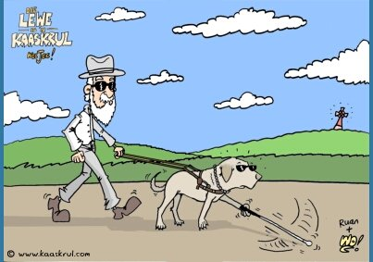
Bron: idees vol vrees, Kobus Galloway Zebra Press
www.kaaskrul.com

Beantwoord die volgende vrae
- Is dit vir jou snaaks? Verduidelik hoekom of hoekom dit nie vir jou snaaks is nie? [1]
- Ontwerp 'n kennisgewing wat mense waarsku teen blindes wat loop en wandel in hierdie park. [3]
- Voltooi die volgende vergelyking. So blind soos 'n .... [1]
- Voltooi die volgende: Dit is my hond. Die hond is........ [1]
- Wat dui aan dat die man hierbo 'n gebrek het? [1]
- Wat dui aan dat die hond ook 'n gebrek het? [1]
- Wat noem ons so 'n tipe hond wat 'n blinde persoon moet lei? [1]

Kies een van die diere in die blok om jou vergelykings te voltooi.

muis... vark.... jakkals muishond....trapsuutjies
- So slim soos 'n .......... [1]
- My pa snork soos 'n ....... [1]
- Die plek stink soos 'n ...... [1]
- My ouma is so stadig soos ‘n .......... [1]
- Die inbreker loop so stil soos 'n ..... [1]
- Vul die korrekte voornaamwoord in.
Die inbrekers help ....... aan die geld, kos en klere. [1]

Totaal: 25

Memorandum
Toets 1: Taalkonvensie en Taalstrukture
Prentgrap nr 1
- Letterlik [1]
- A) 'n saamry-geleentheid. [1]
- Hysbak [1]
- informele taalgebruik. [1]
- Hallo daar (1) wil jy 'n hysbak koop? (1) [2]
- Hoekom lyk so kwaad? [1]
- Eina! [1]
- Pasop, wees versigtig! . [1]
- Opskud! [1]
- Sies! [1]
Prentgrap nr 2
- Dit is nie snaaks nie. 'n Mens spot nie met diere of mense met gebreke nie. [1]
- Voorbeeld van 'n moontlike kennisgewing [2]
wees op die uitkyk vir blindes en hul gidshonde
of
wees bedagsaam teenoor blindes en hul gidshonde
of
blindes en hul gidshonde wandel hier
- mol [1]
- Myne [1]
- Hy dra 'n donker bril en sy gidshond loop met die blindeman se stok. [1]
- Hy dra ook 'n donkerbril en loop met 'n stok. [1]
- Gidshond [1]
- jakkals [1]
- vark [1]
- muishond [1]
- trapsuutjies [1]
- muis [1]
- hulself [1]

Totaal: 25

